Subject | QPlay LeaveAPP - PIS |  | Doc.: | S2-PIS |  | Rev. | V2.00
 |  |  | Release Date: | 2017/09/27 |  | Revision Status:
Approved By: |  | Reviewed By: |  |  | Prepared By:
PM / |  | QA / |  |  | SD /
 |  | SE / |  |  | SE /
 |  | SD /

1.0 系統設計 (System Design) 5
1.1 系統架構圖 (System Framework Diagram) 5
1.2 系統流程圖 (System Flow) 5
1.3 類別圖 (Package/Class Diagram) 5
2.0 資料庫設計 (Database Design) 5
2.1 資料庫物件清單 (Database Object List) 6
2.2 實體關聯圖 (Entity-Relation Chart) 6
2.3 資料表結構 (Table Layout) 12
2.3.1 <Table Name 1> 12
3.0 Implementation 13
3.1 公用元件 (Public Component) 13
3.2 共用界面 (Public Interface) 13
3.3 個人假勤 13
3.3.1 模組描述 (Module Description) 13
3.3.2 使用者界面 (UI) 14
3.3.3 資料流程圖 (Data Flow Diagram) 15
3.3.4 功能描述 (Function Description) 15
3.4 快速請假 15
3.4.1 模組描述 (Module Description) 15
3.4.2 使用者界面 (UI) 16
3.4.3 資料流程圖 (Data Flow Diagram) 17
3.4.4 功能描述 (Function Description) 17
3.5 請假申請 17
3.5.1 模組描述 (Module Description) 17
3.5.2 使用者界面 (UI) 17
3.5.3 資料流程圖 (Data Flow Diagram) 18
3.5.4 功能描述 (Function Description) 18
3.6 假單查詢 18
3.6.1 模組描述 (Module Description) 19
3.6.2 使用者界面 (UI) 19
3.6.3 資料流程圖 (Data Flow Diagram) 20
3.6.4 功能描述 (Function Description) 20
3.7 銷假單查詢 20
3.7.1 模組描述 (Module Description) 20
3.7.2 使用者界面 (UI) 20
3.7.3 資料流程圖 (Data Flow Diagram) 21
3.7.4 功能描述 (Function Description) 21
3.8 行事曆 21
3.8.1 模組描述 (Module Description) 21
3.8.2 使用者界面 (UI) 21
3.8.3 資料流程圖 (Data Flow Diagram) 23
3.8.4 功能描述 (Function Description) 23

系統設計 (System Design)

系統架構圖 (System Framework Diagram)
- [Comment] 系统架构图，描述系统程序模块结构的图表
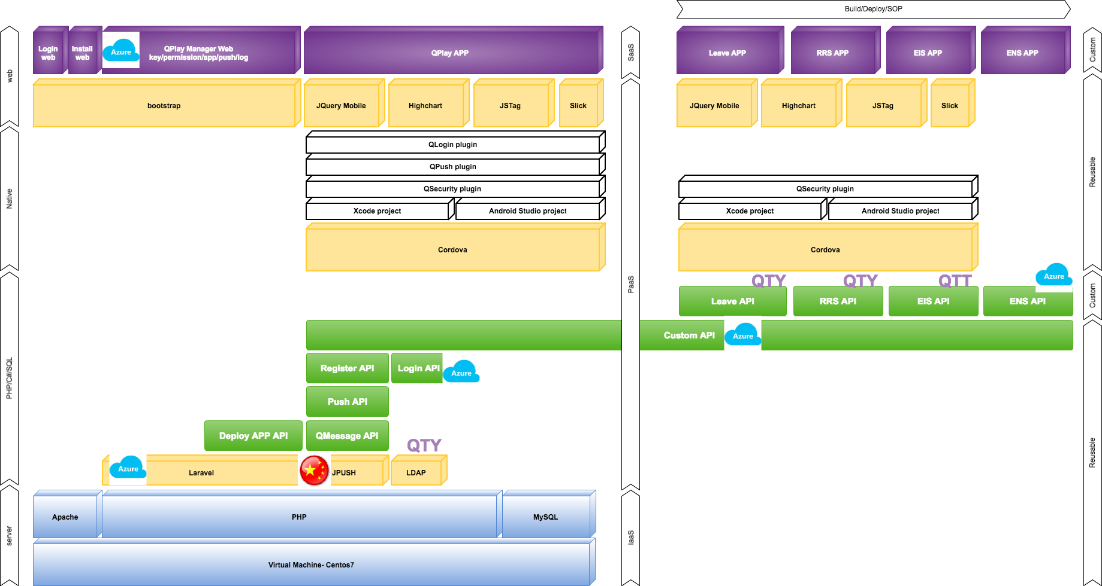

系統流程圖 (System Flow)
- [Comment] 细化的System Flow Chart，如果相同可以写Ref PES，建议使用Visio

類別圖 (Package/Class Diagram)
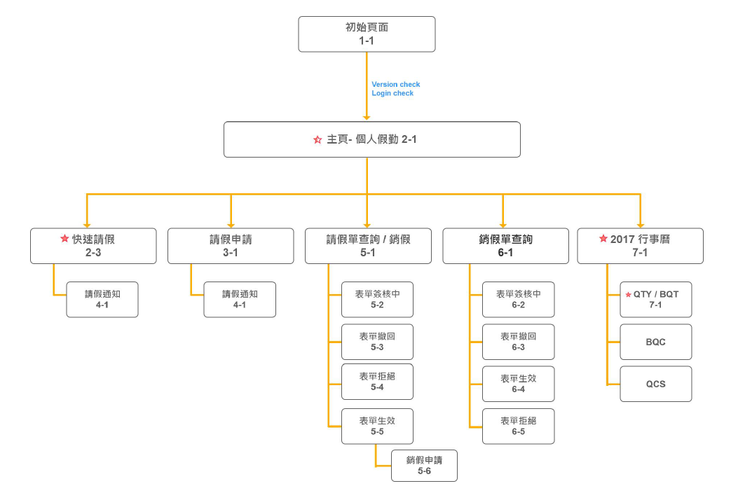

資料庫設計 (Database Design)
- [Comment] Description of database schema design，如果有独立的数据库设计文件存在（ Database Schema Design），这里只需保留文件超链即可

資料庫物件清單 (Database Object List)
- [Comment] Database Object List, such as: table, view , stored procedure
No. | DB Type | Type | Object Name | Description
  - DB Type: 如Oracle, MS-SQL
  - Type: 如 Table, View, Stored Procedure…

實體關聯圖 (Entity-Relation Chart)
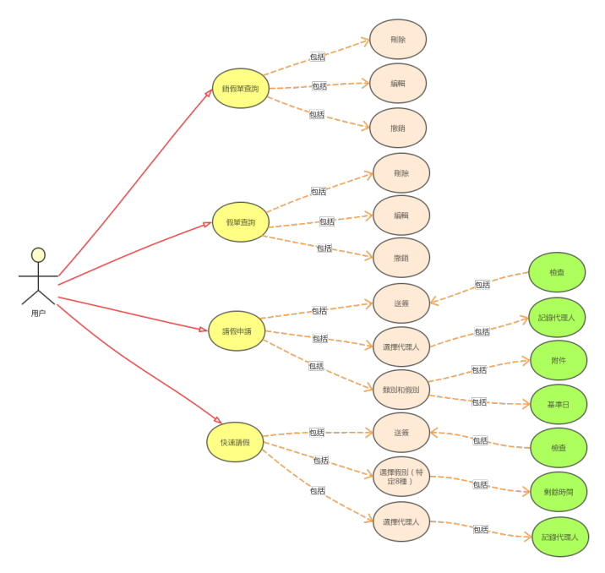

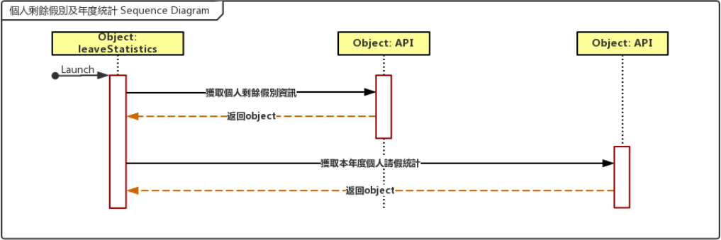
1. 首页个人假勤的个人剩余假别资讯和本年度请假统计，默认情况下隐藏，点击展开。

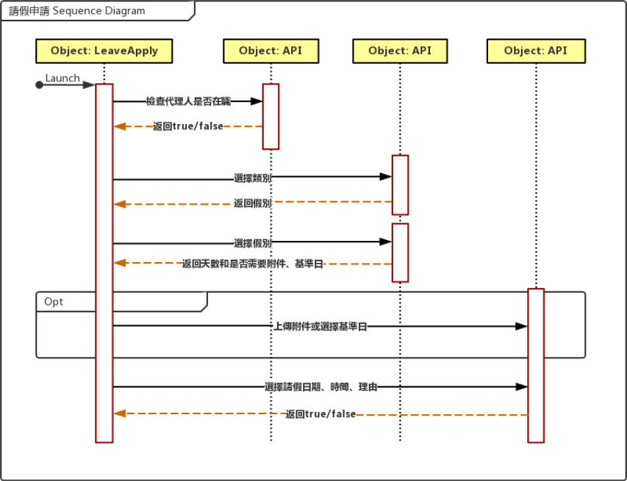

        - 获取包含所有类别和假别的JSON，可以先选类别再选假别，也可以直接选择假别然后带出类别。假别选择后会检查天数，大于1天才能选该假别，小于一天不能选。
        - 再看是否需要上传附件和选择基准日。
        - 选择代理人，没有记录就重新选择，有记录就检查代理人是否在职，在职直接显示，离职重新选择。
        - 选择日期、时间、理由，所有选项符合条件才能提交。
        - 成功后loading 2秒，再跳转假单查询。

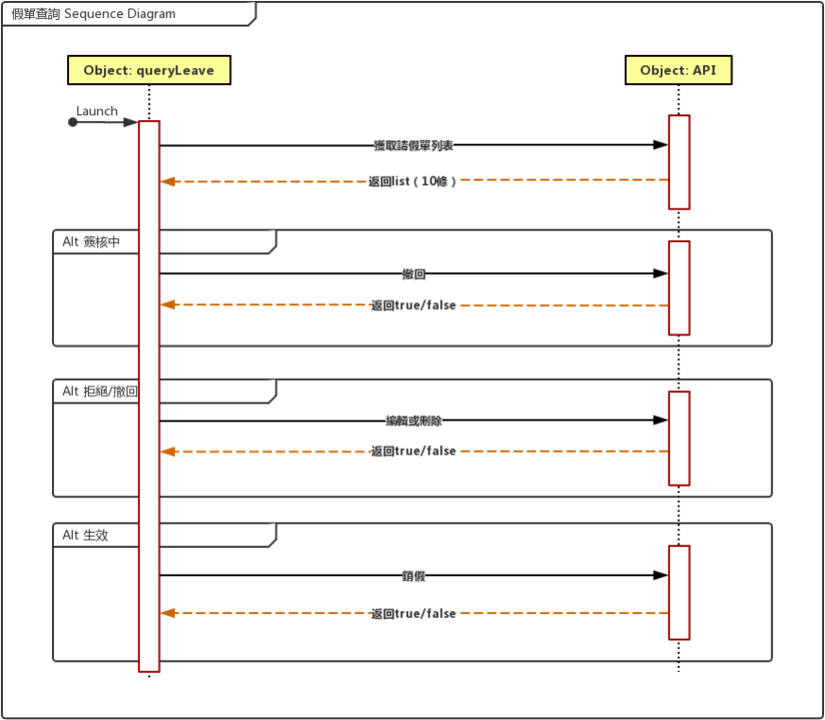

1. 假单查询获取最新10条记录，签核中背景颜色为蓝色，其他状态为灰色。
2. 签核中状态只能撤回。
3. 被拒绝或者被自己撤回的可以修改或删除。
4. 生效状态下可以销假。

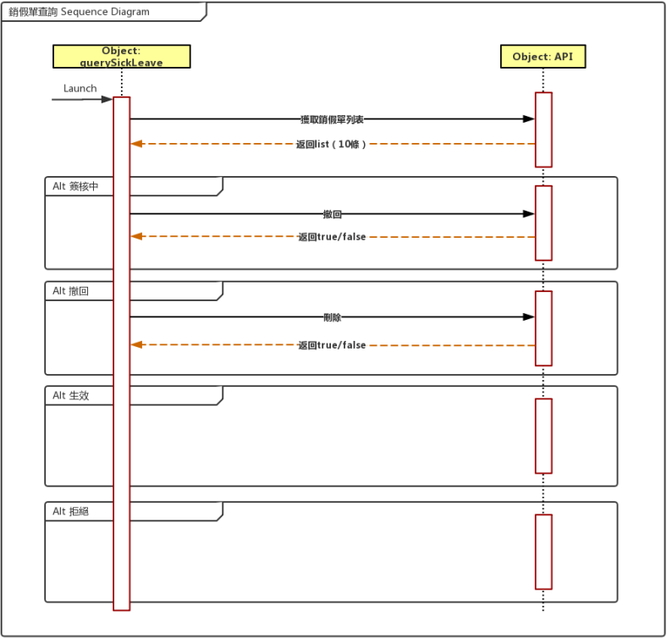

1. 销假单查询显示最新10条销假单，签核中背景为蓝色，其他状态为灰色。
2. 签核中可以撤回。
3. 撤回只能删除。
4. 生效或拒绝后不能操作。

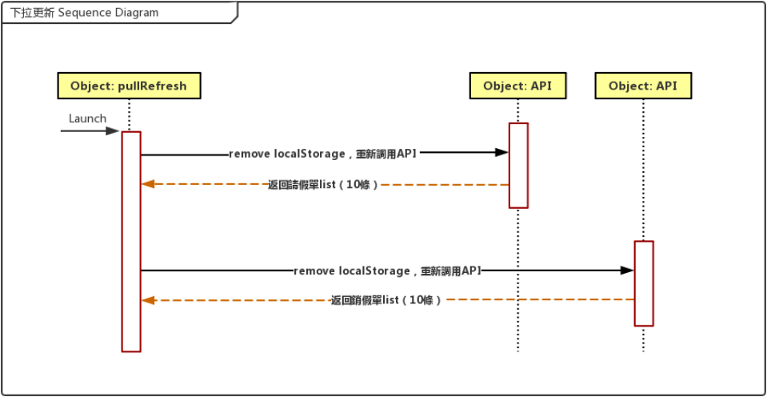
1. 下拉更新重新调用API，主要是更新假单list和销假单list，更新假单签核状态。

資料表結構 (Table Layout)

<Table Name 1>
Connect Name
Table Name
Table Comment
Primary Key | Field 1 + Field2 + … Unique
Index | Index 1: Field 1 + Field2 + … + FieldN  Index 2:  Index N:
Column Name | Data Type | Length | Scale | Allow Null | Default | Alias | Column Description
  - Connect Name: 如SQL Server Name/DB，Oracle Name Service

Implementation
- Index.js
  - Define pageList
  - Define appKey, appSecretKey
  - Define window.initialSuccess()
  - Define onBackKeyDown() for android platform
  - Define onPause() / onResume() when APP work in background / foreground
- viewPersonalLeave.html
- viewPersonalLeave.js
- viewLeaveSubmit.html
- viewLeaveSubmit.js
- viewLeaveQuery.html
- viewLeaveQuery.js
- viewBackLeaveQuery.html
- viewBackLeaveQuery.js
- viewHolidayCalendar.html
- viewHolidayCalendar.js

公用元件 (Public Component)
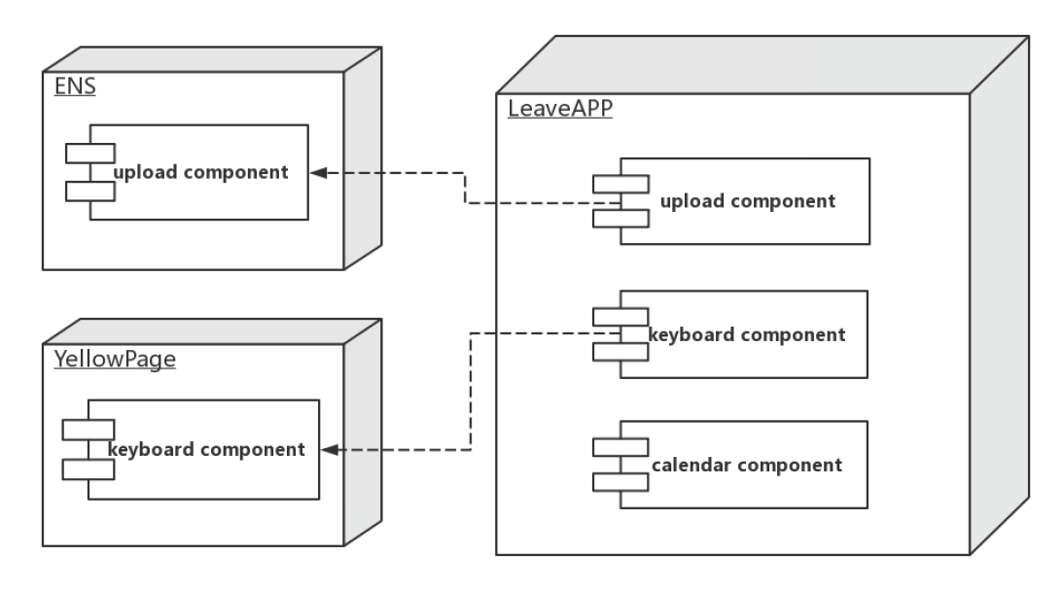
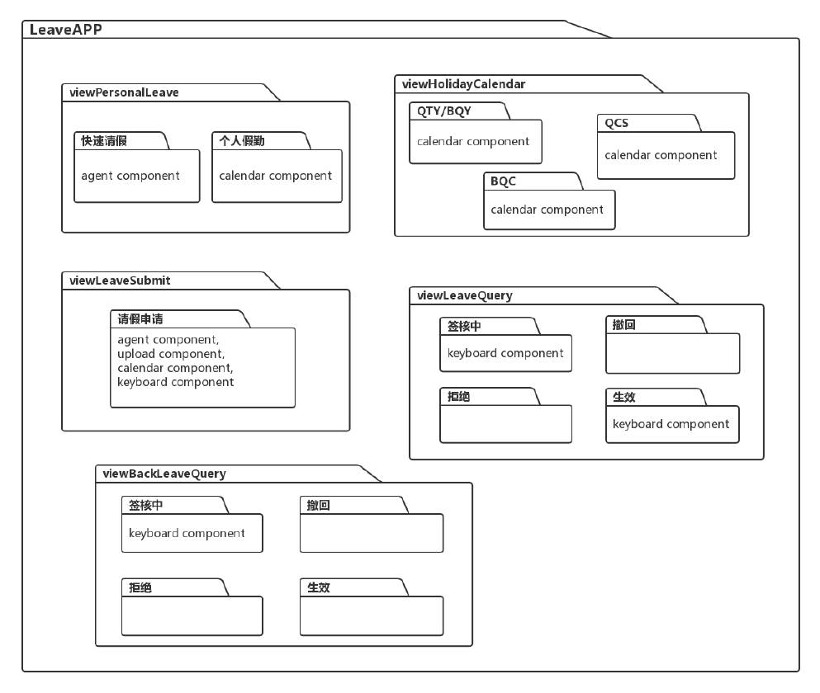

共用界面 (Public Interface)
- App.css
- App.html
- App.js

個人假勤

模組描述 (Module Description)
1. 個人假勤及個人行事曆。
2. 個人假勤包括個人剩餘假別，本年度請假統計，注意事項。

使用者界面 (UI)
- 使用者界面畫面設計 (UI Design)
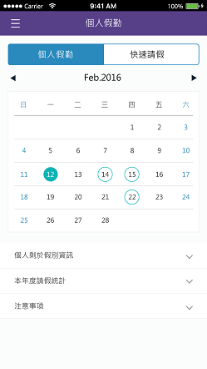

- 使用者界面元素說明 (UI Element Description)

- 畫面元素與物件表 (Element/Controls Table)
Element ID | Control Type | Length | Default value | Must/Optional | Data Source | Connection | Description
 | Combo Box  Text  Label  List  …  Grid |  | 0 for number  ‘ ‘ for alphabet | Must: 必填  Optional: 非必填 | TableName.ColumnName | 與另一個El  Facility → W/H  Item No. → Description

- 控制規則 (Control Rules)
[Comment] 添加UI的附加说明
[Sample]
User | Operation | Response
Applyer | When the Purchase Request is invoked | then the applicant’s name and e-mail should be displayed in the Contact Person field and E-mail field (under Shipping Information section) respectively.

資料流程圖 (Data Flow Diagram)
- [Comment] 数据流图，表明输入输出及内部数据处理过程

功能描述 (Function Description)
- [Comment] 重要方法描述；输入、输出说明；关键算法及关键SQL语句的描述；建议添加程序流程图对方法进行说明

快速請假

模組描述 (Module Description)
1. 快速請假主要功能是針對8種假別，能夠在14天內，選擇全天或者半天進行快速請假。

使用者界面 (UI)
- 使用者界面畫面設計 (UI Design)
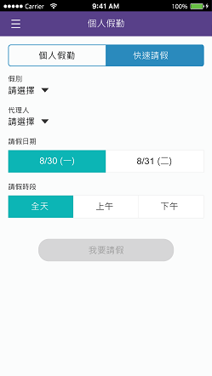

- 使用者界面元素說明 (UI Element Description)

- 畫面元素與物件表 (Element/Controls Table)
Element ID | Control Type | Length | Default value | Must/Optional | Data Source | Connection | Description
 | Combo Box  Text  Label  List  …  Grid |  | 0 for number  ‘ ‘ for alphabet | Must: 必填  Optional: 非必填 | TableName.ColumnName | 與另一個El  Facility → W/H  Item No. → Description

- 控制規則 (Control Rules)
[Comment] 添加UI的附加说明
[Sample]
User | Operation | Response
Applyer | When the Purchase Request is invoked | then the applicant’s name and e-mail should be displayed in the Contact Person field and E-mail field (under Shipping Information section) respectively.

資料流程圖 (Data Flow Diagram)
- [Comment] 数据流图，表明输入输出及内部数据处理过程

功能描述 (Function Description)
- [Comment] 重要方法描述；输入、输出说明；关键算法及关键SQL语句的描述；建议添加程序流程图对方法进行说明

請假申請

模組描述 (Module Description)
1. 所有假別進行申請，並需要提供附件或基準日等條件。

使用者界面 (UI)
- 使用者界面畫面設計 (UI Design)

- 使用者界面元素說明 (UI Element Description)

- 畫面元素與物件表 (Element/Controls Table)
Element ID | Control Type | Length | Default value | Must/Optional | Data Source | Connection | Description
 | Combo Box  Text  Label  List  …  Grid |  | 0 for number  ‘ ‘ for alphabet | Must: 必填  Optional: 非必填 | TableName.ColumnName | 與另一個El  Facility → W/H  Item No. → Description

- 控制規則 (Control Rules)
[Comment] 添加UI的附加说明
[Sample]
User | Operation | Response
Applyer | When the Purchase Request is invoked | then the applicant’s name and e-mail should be displayed in the Contact Person field and E-mail field (under Shipping Information section) respectively.

資料流程圖 (Data Flow Diagram)
- [Comment] 数据流图，表明输入输出及内部数据处理过程

功能描述 (Function Description)
- [Comment] 重要方法描述；输入、输出说明；关键算法及关键SQL语句的描述；建议添加程序流程图对方法进行说明

假單查詢

模組描述 (Module Description)
1. 對假單進行查詢操作，假單有4種狀態，包括簽核中，撤回，拒絕，生效。

使用者界面 (UI)
- 使用者界面畫面設計 (UI Design)

- 使用者界面元素說明 (UI Element Description)

- 畫面元素與物件表 (Element/Controls Table)
Element ID | Control Type | Length | Default value | Must/Optional | Data Source | Connection | Description
 | Combo Box  Text  Label  List  …  Grid |  | 0 for number  ‘ ‘ for alphabet | Must: 必填  Optional: 非必填 | TableName.ColumnName | 與另一個El  Facility → W/H  Item No. → Description

- 控制規則 (Control Rules)
[Comment] 添加UI的附加说明
[Sample]
User | Operation | Response
Applyer | When the Purchase Request is invoked | then the applicant’s name and e-mail should be displayed in the Contact Person field and E-mail field (under Shipping Information section) respectively.

資料流程圖 (Data Flow Diagram)
- [Comment] 数据流图，表明输入输出及内部数据处理过程

功能描述 (Function Description)
- [Comment] 重要方法描述；输入、输出说明；关键算法及关键SQL语句的描述；建议添加程序流程图对方法进行说明

銷假單查詢

模組描述 (Module Description)
1. 對銷假單進行查詢，包括4種狀態：簽核中，撤回，拒絕，生效。

使用者界面 (UI)
- 使用者界面畫面設計 (UI Design)

- 使用者界面元素說明 (UI Element Description)

- 畫面元素與物件表 (Element/Controls Table)
Element ID | Control Type | Length | Default value | Must/Optional | Data Source | Connection | Description
 | Combo Box  Text  Label  List  …  Grid |  | 0 for number  ‘ ‘ for alphabet | Must: 必填  Optional: 非必填 | TableName.ColumnName | 與另一個El  Facility → W/H  Item No. → Description

- 控制規則 (Control Rules)
[Comment] 添加UI的附加说明
[Sample]
User | Operation | Response
Applyer | When the Purchase Request is invoked | then the applicant’s name and e-mail should be displayed in the Contact Person field and E-mail field (under Shipping Information section) respectively.

資料流程圖 (Data Flow Diagram)
- [Comment] 数据流图，表明输入输出及内部数据处理过程

功能描述 (Function Description)
- [Comment] 重要方法描述；输入、输出说明；关键算法及关键SQL语句的描述；建议添加程序流程图对方法进行说明

行事曆

模組描述 (Module Description)
1. 個公司行事曆，包括假期，節日等。

使用者界面 (UI)
- 使用者界面畫面設計 (UI Design)
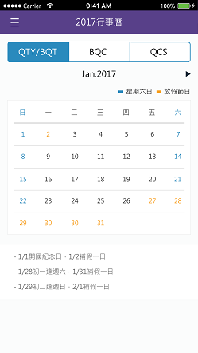

- 使用者界面元素說明 (UI Element Description)

- 畫面元素與物件表 (Element/Controls Table)
Element ID | Control Type | Length | Default value | Must/Optional | Data Source | Connection | Description
 | Combo Box  Text  Label  List  …  Grid |  | 0 for number  ‘ ‘ for alphabet | Must: 必填  Optional: 非必填 | TableName.ColumnName | 與另一個El  Facility → W/H  Item No. → Description

- 控制規則 (Control Rules)
[Comment] 添加UI的附加说明
[Sample]
User | Operation | Response
Applyer | When the Purchase Request is invoked | then the applicant’s name and e-mail should be displayed in the Contact Person field and E-mail field (under Shipping Information section) respectively.

資料流程圖 (Data Flow Diagram)
- [Comment] 数据流图，表明输入输出及内部数据处理过程

功能描述 (Function Description)
- [Comment] 重要方法描述；输入、输出说明；关键算法及关键SQL语句的描述；建议添加程序流程图对方法进行说明

